**EL NIÑO/OSCILACIÓN DEL SUR (ENSO por sus siglas en inglés)**

## 

**DISCUSIÓN DIAGNÓSTICA**

**Emitida por el**

**CENTRO DE PREDICCIONES CLIMÁTICAS/NCEP/NWS y el Instituto Internacional de Investigación para el Clima y la Sociedad**

**Traducción cortesía del: NWS-WFO SAN JUAN, PUERTO RICO**

**14 de abril de 2016**

**Estatus del Sistema de alerta del ENSO: Advertencia de El Niño/Vigilancia de La Niña**

**Sinopsis: Una transición a ENSO-neutral es probable tarde en la primavera del Hemisferio Norte o temprano en el verano 2016, con un aumento en la probabilidad de La Niña durante la segunda mitad del año.**

Las anomalías en la temperatura de la superficie del mar (SSTs, por sus siglas en inglés) estuvieron entre 1.0° y 1.5°C a través de la mayoría del este y centro del Océano Pacífico ecuatorial a principios del mes de abril (Fig. 1), habiendo debilitado notablemente durante el último mes. Los últimos valores semanales para todos los índices de El Niño disminuyeron bajo 1.5°C (Fig. 2). La anomalía de la temperatura de la subsuperficie en el centro y este del Pacífico disminuyeron a valores negativos (Fig.3) en asociación a una expansión significativa de las temperaturas bajo-lo-normal en la profundidad (Fig. 4). Las anomalías en los vientos del oeste en los niveles bajos y anomalías en los vientos del este en los niveles altos disminuyeron en comparación a febrero. El Índice de Oscilación Sur (SOI, por sus siglas en inglés) ecuatorial permaneció negativo, mientras el SOI tradicional estuvo cerca de cero. Continúa un aumento en la convección sobre el Pacífico central tropical pero se debilitó al este de la Línea del Cambio de Fecha, y fue suprimida sobre el norte de Indonesia y las Filipinas (Fig. 5). Colectivamente, estas anomalías reflejan un debilitamiento de El Niño.

Casi todos los modelos predicen más debilitamiento de El Niño, con una transición probable a ENSO-neutral tarde en la primavera o temprano en el verano 2016 (Fig. 6). Luego, las probabilidades de condiciones de La Niña aumentan tarde en verano o temprano en otoño. El pronóstico oficial es consistente con los modelos de pronósticos, también apoyado por una tendencia histórica de que La Niña sigue eventos de El Niño. Una transición a ENSO-neutral es probable tarde en la primavera del Hemisferio Norte o temprano en verano 2016, con un aumento en la probabilidad de La Niña durante la segunda mitad del año (oprima [pronóstico del consenso CPC/IRI](http://iri.columbia.edu/our-expertise/climate/forecasts/enso/current/?enso_tab=enso-cpc_plume) para la probabilidad del resultado para un periodo de cada 3 meses).

Esta discusión es un esfuerzo consolidado de la Administración Nacional Oceánica y Atmosférica (NOAA por sus siglas en inglés), el Servicio Nacional de Meteorología de NOAA y sus instituciones afiliadas. Las condiciones oceánicas y atmosféricas son actualizadas semanalmente en la página de Internet del Centro de Predicciones Climáticas ([Condiciones actuales de El Niño/La Niña y La Discusión de Expertos](http://www.cpc.ncep.noaa.gov/products/precip/CWlink/MJO/enso.shtml)). De igual manera, los pronósticos para la evolución de El Niño/La Niña son actualizados mensualmente en la sección [Foro de Pronóstico](http://www.cpc.ncep.noaa.gov/products/CDB/Forecast/forecast.shtml) del Boletín de Diagnóstico Climático del Centro de Predicciones Climáticas (CPC por sus siglas en inglés). Perspectivas y análisis adicionales están disponibles en el [blog del ENSO](http://www.climate.gov/news-features/blogs/enso/). La próxima Discusión Diagnóstica del ENSO está programada para el 12 de mayo de 2016. Para recibir una notificación por e-mail al momento en que la Discusión Diagnóstica del ENSO mensual esté disponible, favor enviar un mensaje a: ncep.list.enso-update@noaa.gov.

Centro de Predicciones Climáticas

Centros Nacionales de Predicción Ambiental

NOAA / Servicio Nacional de Meteorología

College Park, MD 20740

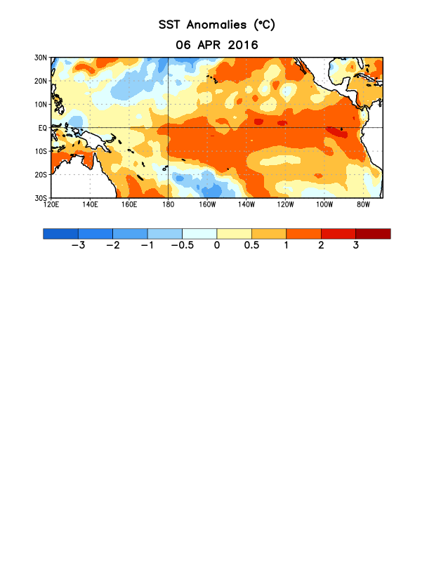

Figura 1. Anomalías (°C) promedio de la temperatura de la superficie del océano (SST, por sus siglas en inglés) para la semana centrada el 6 de abril de 2016. Las anomalías son calculadas utilizando como referencia base los periodos promedio semanales de 1981-2010

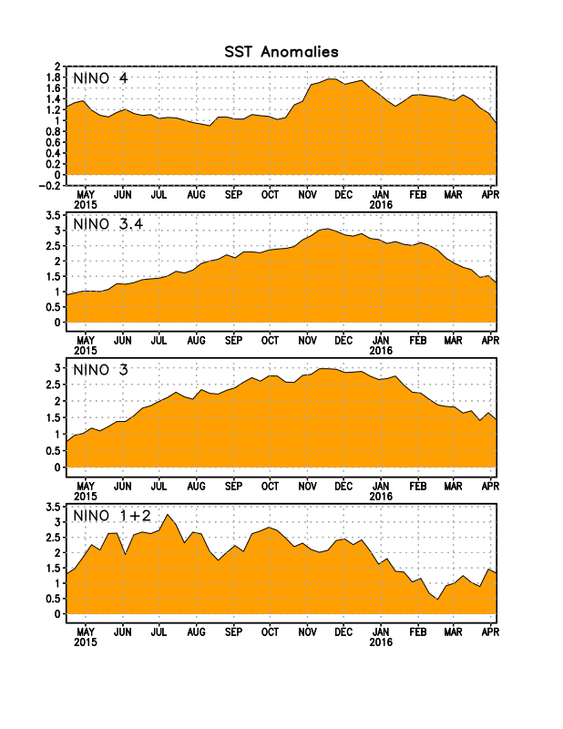

Figura 2. Series de Tiempo de las anomalías (en °C) de temperaturas de la superficie del océano (SST) en un área promediada en las regiones de El Niño [Niño-1+2 (0°-10°S, 90°W-80°W), Niño 3 (5°N-5°S, 150°W-90°W), Niño-3.4 (5°N-5°S, 170°W-120°W), Niño-4 (150°W-160°E y 5°N-5°S)]. Las anomalías de SST son variaciones de los promedios semanales del período base de 1981-2010.

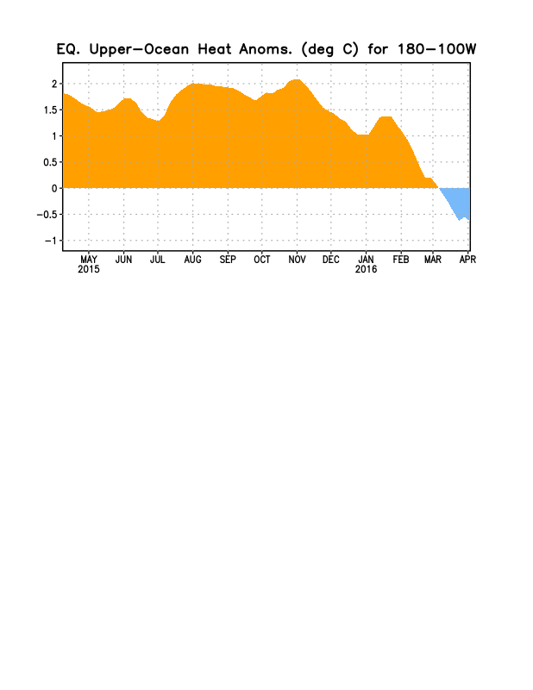

Figura 3. Anomalías del contenido calórico (en °C) en un área promediada del Pacífico ecuatorial (5°N-5°S, 180°-100°W). Las anomalías en el contenido calórico son calculadas como las desviaciones de los penta-promedios del período base de 1981-2010.

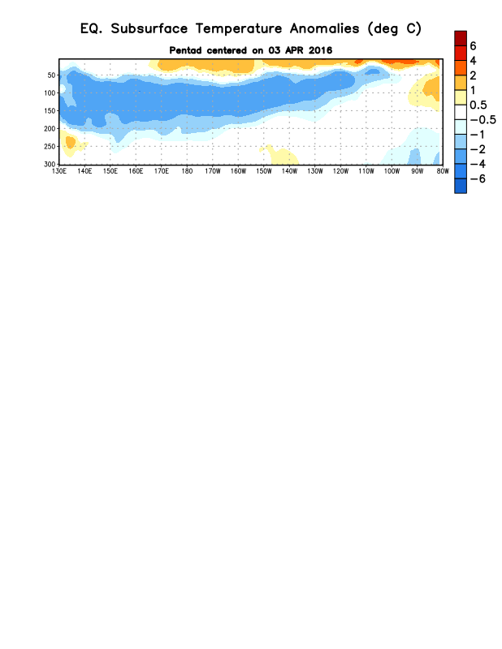

Figura 4. Anomalías de la temperatura (en °C) en un transecto de profundidad-longitudinal (0-300m) en la parte superior del océano Pacífico ecuatorial, centradas en la semana de 3 de abril de 2016. Las anomalías son promediadas entre 5°N-5°S. Las anomalías son variaciones del pentad-promedios del período base de 1981-2010.

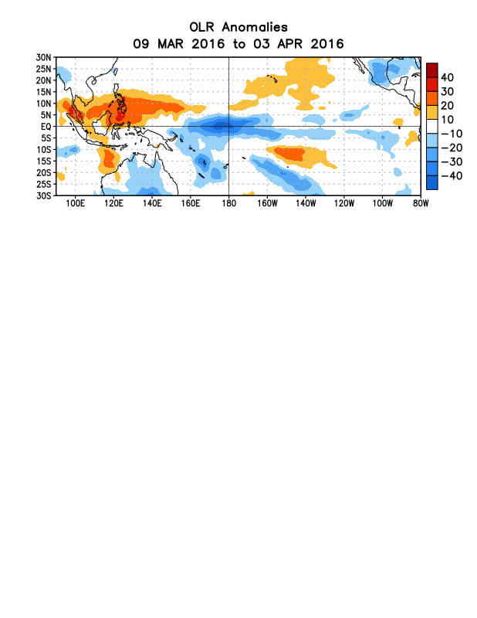

Figura 5. Anomalías del promedio de la radiación de onda larga emitida (OLR, por sus siglas en inglés) (W/m2) durante el período del 9 de marzo al 3 de abril de 2016. Las anomalías de OLR se calculan como desviaciones de los penta-promedios del período base de 1981-2010.

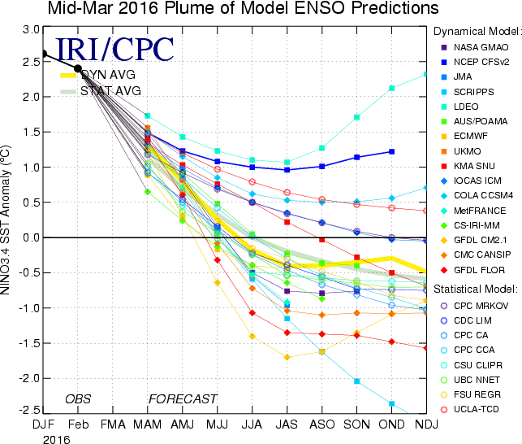

Figura 6. Pronósticos de las anomalías de la temperatura de la superficie del océano (SST) para la región de El Niño 3.4 (5°N-5°S, 120°W-170°W). Figura actualizada el 15 de marzo de 2016.

## 

## 